LUX-top ASP EV 2 - Stahl Anschlagpunkt zur Befestigung auf/an Stahlkonstruktionen

ST QUADRAT Fall Protection S.A.

Eigenschaften

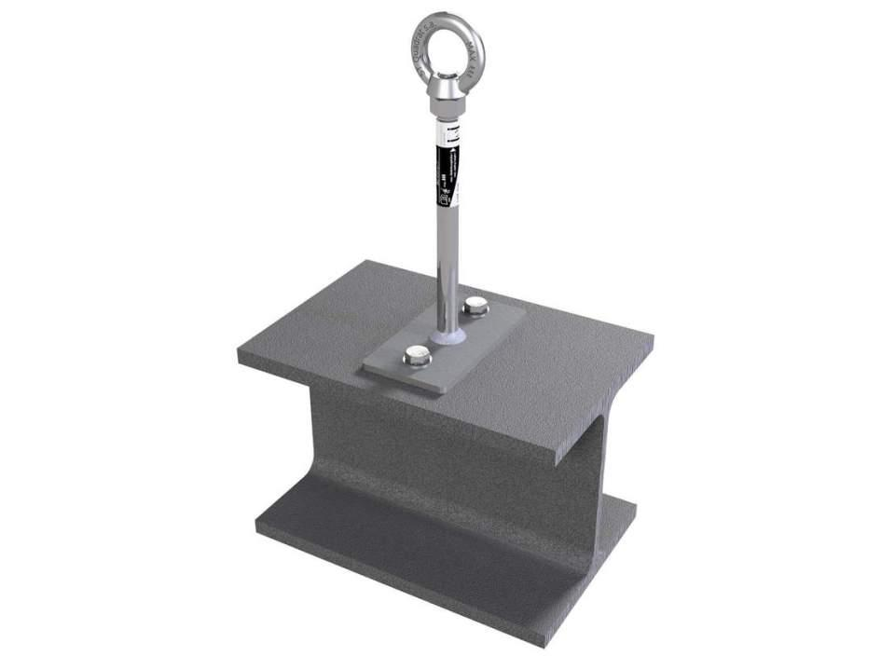

Farbton

metallfarben

Werkstoff

Edelstahl

Höhe (mm)

200,00 - 800,00

Länge (mm)

150,00

Befestigung

schrauben

Korrosionsbeständigkeit

2 mittel

Untergrund Befestigung

Stahl

Anzahl der Befestigungspunkte

2,00 - 4,00

Anwendungsbereich

Flachdach

Nutzung

Einzelanschlagpunkt | End- bzw. Zwischenanker

Befestigungsmittel

Sechskantschrauben

Kombinationsmöglichkeiten

temporäres Führungsseil | Zwischenpunkt Seilsystem LUX-top FSE 2003 | Anschlagpunkt nachträglich LUX-top Verlängerung

Stahlbauteil

S235